O sonho de desafiar a gravidade já esteve presente em várias pessoas e começou com os chineses, que, em 1232, construíram foguetes com o auxílio da pólvora e lançaram-nos contra os inimigos na conhecida batalha de Kai-Keng.
Então, só no século XX que se começaram a fazer os objetos novamente, também com o objetivo bélico. Cientistas como Kostantin Tsiolkovsky, Robert Hutchin Goddard, Wernher Magnus Maximilian von Braun e Hermann Oberth foram os principais contribuidores para o avanço. Foram construídos o foguetes V-1, o R-2 e o R-7 até o lançamento do primeiro a sair completamente da superfície terrestre, que levou consigo o satélite Sputnik 1 em 1957.
A partir daí, uma corrida espacial, decorrente da Guerra Fria, foi protagonizada pelos Estados Unidos da América (EUA) e pela União das Repúblicas Socialistas Soviéticas (URSS). Houve um verdadeiro desespero pelo pioneirismo da exploração espacial.
Esse desespero iniciou os problemas que, posteriormente, iriam prejudicar a eles mesmos: o lixo espacial. Em virtude das disputas, vários objetos foram lançados e muitos deles falharam ou ficaram em inatividade, acumulando-se ao redor da Terra.
No entanto, mesmo que a Guerra Fria seja a introdutora dos resíduos, não é apenas ela a única responsável. Temos colisões, desativação de satélites e missões malsucedidas que contribuíram e contribuem para o acúmulo desses.
O cosmólogo Marcelo dos Santos, da Universidade Federal do Rio de Janeiro, alerta:
Nós temos que monitorar todo o lixo para evitar que ele se colida com satélites artificiais e, além disso, devemos estar preparados para o que acontecer quando esses detritos readentrarem na atmosfera ou quando colidirem.

1. A Origem do Lixo Espacial

O lixo espacial tem diversas origens, mas quase todas elas se devem a descuidos, a faltas de tecnologias adequadas ou simplesmente à falta de consciência dos riscos dos detritos. A sua quantidade mais relevante está localizada em órbitas baixas, colocando em risco satélites e prejudicando o mapeamento, as pesquisas aeroespaciais, etc. Cita-se, abaixo, as causas do acúmulo desses materiais, em ordem de magnitude das colisões considerando uma velocidade constante.
1.1. Ferramentas ou peças perdidas
Quando um determinado satélite possui renomada importância, e isso ocorre geralmente quando ele é utilizado para realizar pesquisas espaciais, meteorológicas ou contribui para a comunicação no ambiente terrestre, ele precisa estar em constante manutenção. A troca ou o fortalecimento de peças são feitos tanto em veículos tripulados quanto em não tripulados, assim como é feito no telescópio Hubble.
Devido à alta velocidade que o equipamento é submetido, à falta de resistência do ar e à presença de pouca de gravidade, há uma grande facilidade de perda de peças. Além disso, a explosão de tanques pressurizados e de baterias também podem lançar materiais no espaço. Portanto, a manutenção, é essencial.
Mesmo assim, ainda pequena parte das peças perdidas é ocasionada pelo descuido dos técnicos responsáveis, mas a quantidade de lixo que iria se acumular sem fazer a manutenção é bem mais significante do que se ela não fosse realizada.
1.2 Micrometeoros
Micrometeoros são pequenas partes de grandes asteroides que se desintegram a partir da erosão espacial, que pode ser causada por: 1) ventos solares; 2) raios cósmicos; 3) colisão com outros objetos vagantes. Apesar de serem pequenos, a sua constituição é bastante rígida e eles são bastante numerosos, o que o torna o lixo espacial mais intrigante. Geralmente, objetos que decolam sofrem a ação dos micrometeoros antes mesmo de entrar em órbita, como aconteceu ao ônibus espacial Atlantis.
O fato desses objetos estarem presentes em todo o Sistema Solar e serem imprevisíveis é o que faz a roupa do astronauta ser tão grossa. Entretanto, como esse tipo de lixo espacial é natural e de trajetórias incertas e não pode, de forma alguma, ser evitado, ele não será abordado no restante do trabalho, que foca apenas o lixo espacial artificial (produto de ações antrópicas).
1.3. Espaçonaves inativas
Desde o lançamento do Sputnik 1, cerca de 5.400 satélites artificiais foram enviados para fora da Terra, e, hoje, apenas 10% estão em estado operacional, enquanto os outros 90% estão apenas ocupando espaço. Isso se deve principalmente: 1) à irrelevância da manutenção; 2) à falta de planejamento para projetar fontes de energia que durem mais tempo, 3) à dificuldade de se retirar as todas as espaçonaves inativas de órbita, já que a maioria delas está localizada a uma altura muito grande ou 4) à realização de testes de satélites militares malsucedidos.
1.4. Colisões entre satélites
As colisões entre satélites, que serão mais explicitadas no capítulo 2, podem liberar uma imensa quantidade de lixo espacial, assim como aconteceu entre o satélite de telecomunicações americano Iridium-33 e o satélite militar russo Kosmos-2251, liberando uma quantidade de aproximadamente 2.200 detritos.
1.5. Lançamento de foguetes
Um foguete é constituído de várias partes, que dependem de qual é o objetivo da missão. Porém, neste subcapítulo, iremos nos focar aos que têm como meta entrar em órbita e lançar algum satélite, denominados de foguetes auxiliares ou reforçadores.
Em geral, pouco mais da metade do foguete é a carga útil, que é a parte que deve entrar em órbita. O resto é constituído de foguetes auxiliares, conhecidos como Boosters, que reservam propelentes líquidos ou sólidos queimados durante o lançamento e dão um maior impulso ao objeto.
Algumas vezes, os Boosters são recuperados através de paraquedas acoplados a eles, no entanto, muitos deles acabam indesejadamente entrando em órbita, acumulando lixo espacial de um maior potencial de perigo - por serem maiores.
Além de tudo isso, alguns foguetes, além de descartarem os Boosters, também descartam os motores que fazem-nos funcionar, liberando óxido de alumínio (${Al}_{2}O_{3})$ na forma de partículas de poeira milimétricas ou com alguns centímetros.
1.6. Militarismo
Uma grande contribuição para o lixo espacial e para a colisão direta com satélites operacionais é o lançamento de mísseis vindos da superfície para testes anti-satélite.
Um bom exemplo disso foi a destruição do satélite chinês Feng-Yun 1C pelo seu próprio país, em 2007. Em virtude disso, o número de detritos espaciais aumentou, impressionantemente, 25%.
1.7. Outras fontes históricas
Na década de 80, reatores foram descartados pela companhia russa Radar Ocean Reconnaissance Satellites. Na ejeção, numerosas gotículas do líquido de refrigeração do reator (uma liga de sódio e potássio) foram expelidas no espaço.
Na década de 60, filamentos de cobre foram despejados no espaço, como parte de um experimento de comunicação feito pelas espaçonaves Midas 4 e Midas 6.
E por fim, não deve-se esquecer das minúsculas partículas de tinta que se descascam da superfície dos satélites em razão da incidência extremamente alta de radiação ultravioleta.
Observações com o telescópio do ESA de 1 metros de diâmetro, em Tenerife, descobriu uma população de objetos extremamente grandes, porém, de origem desconhecida. Foi-se proposto que eles foram gerados na região geoestacionária, como fonte do material de revestimento térmico de satélites descartados, mas não é uma hipótese realmente conclusiva.

2. Os problemas das colisões

As colisões envolvendo o lixo espacial são inúmeras, mas boa parte não ocasiona danos críticos aos equipamentos. Mesmo assim, muitos objetos operacionais são bastante danificados de forma a: 1) perderem parte dos sistemas e demorando para serem recuperados; 2) serem tirados de órbita com a força do impacto; 3) estarem constantemente em atividade de desvio de órbita para evitar colisões, o que, muitas vezes, dificulta o trabalho; 4) com a colisão, lançarem detritos em direção à superfície terrestre.
Considere um parafuso com massa de 230 gramas, ou 0,23kg, e de velocidade orbital de 7,2 km/s. Podemos comparar a massa do parafuso a um projétil de um .950 JDJ, rifle de maior calibre desenvolvido até agora.
O projétil possui 0,18 km/s de velocidade e o parafuso possui 7,2 km/s. Assim, fazendo simples cálculos, podemos ver que a força de impacto do parafuso é 40 vezes maior do que o impacto do projétil lançado pelo rifle mais potente do mundo. Isso se desprezarmos a ação de forças dissipativas.
Não podemos inferir com certeza a deformação causada pelo detrito, já que a sua forma de lançamento é diferente da do projétil. Enquanto aquele não está sofrendo praticamente nenhuma força de rotação, esse está constantemente girando, o que facilita a perfuração, já que a velocidade de rotação é grande a ponto de aquecer e fundir o objeto penetrado.
Entretanto, é coerente a admissão de um alto nível de deformação e de uma possível perfuração superficial, principalmente se o objeto indesejável atingir algum local crítico, como os painéis solares, que fornecem energia, a cabine, o radiador, a antena transmissora, etc.
Agora, conjeturemos que outro objeto de mesma velocidade do parafuso, porém, com massa de 10 kg. A força de impacto dele será de 72.000 N, que é 435 vezes maior que a do parafuso. Ou seja, a capacidade de deformação desse objeto é enorme, podendo até destruir um satélite por inteiro - assim como aconteceu no caso citado anteriormente, no capítulo 1, dos satélites Iridium-33 e Kosmos-2251 - e, se esse for tripulado, matar os cientistas que estão lá.
Segundo dados da ESA, 670 mil detritos com mais de 1 cm e mais de 170 milhões com mais de 1 milímetro orbitando a 15,5km/s. Ainda, existem 29 mil detritos com dimensões superiores a 10 cm, sendo 23 mil monitorizados regularmente.
Os riscos de colisão de acordo com o tamanho dos detritos está dividido em três partes:
- Detritos com 10 cm ou mais: colisões catastróficas.
- Detritos com 1 a 10 cm: colisões com esses materiais podem desabilitar um módulo de um satélite. Segundo a ESA, detritos de 1 cm podem ter a força de impacto de uma granada.
- Detritos com menos de 1 cm: apesar de não possuírem uma alta magnitude de danos, podem levar ao cancelamento de uma missão.
O filme Gravidade, 2013, relata a colisão entre vários detritos espaciais e um satélite americano e que inspirou uma iniciativa australiana para o combate do lixo espacial, que logo mais será abordado.

3. Lidando com o problema

Diante do problema em referência, devem-se tomar medidas a curto prazo, com vista a evitar uma maior magnitude do acúmulo. Pensando nisso, agências espaciais já desenvolvem mecanismos de eliminação do lixo espacial e de contenção no caso de alguma colisão.
3.1. Desvio de órbita
Essa estratégia é uma forma individual e a curto prazo de lidar com o lixo espacial. Ela é muito usada pela EEI, que têm de estar constantemente desviando de objetos indesejáveis, principalmente porque está orbitando em uma altitude considerada de grande risco.
3.2. Uso de metais mais resistentes
É imprescindível que o uso de ligas metálicas mais resistentes no revestimento das espaçonaves deva ser feito. Mesmo que, certamente, não seja suficiente para a cotenção do impacto dos detritos, uma constituição mais rígida pode diminuir a força de colisão, assim como impedir que o material se desintegre em minúsculas partículas contribuintes para o próprio lixo espacial.
O problema das ligas metálicas resistentes é o seu valor, porém, o investimento irá valer a pena. A prioridade dessa alternativa deve ser dada às naves tripuladas, com o objetivo de proteger os humanos que lá estão.
3.3. Recolhimento
A ESA está trabalhando com altos investimentos em conferências e pesquisas destinadas ao recolhimento do lixo espacial a relativamente baixa altitude. Métodos em potencial para tal realização incluem várias propostas, como o lançamento de redes ou "arpões" ou o uso de robôs gigantes, tal como cientistas suíços e italianos sugeriram.
A mais coerente de todas as propostas é o lançamento de foguetes que teriam uma espécie de cola em si, de forma a recolher todo o lixo espacial que houvesse em seu caminho.
3.4. Lasers de desintegração
O Filme Gravidade, citado no último capítulo, inspirou cientistas australianos a desenvolverem um projeto de lasers de desintegração que promete acabar com milhares de objetos indesejáveis que orbitam a Terra nos próximos 10 anos, uma alternativa bem mais viável e sensata do que destruí-los com mísseis, tal como a China fez.
O plano foi feito por pesquisadores da Universidade Nacional Australiana, foi divulgado no início do ano de 2014 e agora espera a aprovação de algumas agências espaciais importantes para ser realizado. Os seus desenvolvedores garantem que a alternativa é altamente segura, já que os cálculos não iriam fazer o laser errar o alvo e o objeto atingido não iria se despedaçar em pedaços consideráveis.

Se o acúmulo continuar, a população de lixo espacial vai se auto-regenerar, em virtude das colisões. Portanto, mesmo que haja a capacidade de proteger as superfícies dos satélites com materiais resistentes, é preciso que ele seja controlado.

REFERÊNCIAS

ADAM WITHNALL. Space debris orbiting Earth to be destroyed with giant lasers fired from Australia. Disponível em: <http://www.independent.co.uk/news/science/space-debris-orbiting-earth-to-be-targeted-with-giant-lasers-fired-from-australia-9181280.html>. Acessado em 22 de Novembro de 2014.
CUARÓN, Alfonso; HEYMAN, David. Gravidade. Produção de David Heyman e Alfonso Cuarón, direção de Alfonso Cuarón. Filme. 2013. 91 min.. Assistido em 4 de Abril de 2013.
DONALD KESSELER. Sources of Orbital Debris and the Projected Environment for Future Spacecraft. Journal of Spacecraft. Volume 16 Number 4 (July–August 1981), pp. 357 – 360. Acessado em 14 de Novembro de 2014.
DW. Filme "Gravidade" inspira iniciativa para combater lixo espacial. Disponível em: <http://www.dw.de/filme-gravidade-inspira-iniciativa-para-combater-lixo-espacial/a-17481196>. Acessado em 22 de Novembro de 2014.
ESA. Focus on growing threat of space debris. Disponível em: <http://www.esa.int/Our_Activities/Operations/Space_Debris/Focus_on_growing_threat_of_space_debris>. Acessado em 20 de Novembro de 2014.

ESA. Space debris. Disponível em: <http://www.esa.int/Our_Activities/Operations/Space_Debris/About_space_debris>. Acessado em 22 de Novembro de 2014.
GARY BROWN. Altitudes dos satélites. Disponível em: <http://ciencia.hsw.uol.com.br/satelites7.htm>. Acessado em 20 de Novembro de 2014

INOVAÇÃO TECNOLÓGICA. Micrometeorito atingiu ônibus espacial Atlantis. Disponível em: <http://www.inovacaotecnologica.com.br/noticias/noticia.php?artigo=010130061009#.VG0WHfnF9rM>. Acessado em 19 de Novembro de 2014.

NASA. Space Debris and Human Spacecraft. Disponível em: <http://www.nasa.gov/mission_pages/station/news/orbital_debris.html#.VGaACvnF9rN>. Acessado em 14 de Novembro de 2014.

NASA. The Threat of Orbital Debris and Protecting NASA Space Assets from Satellite Collisions. Disponível em: <http://images.spaceref.com/news/2009/ODMediaBriefing28Apr09-1.pdf>. Acessado em 14 de Novembro de 2014.

UNIVERSIDADE DE SOUTHAMPTON. Space debris expert warns of increasing small satellite collision risk. ScienceDaily. Disponível em: <www.sciencedaily.com/releases/2014/09/140930090447.htm>. Acessado em 14 de Novembro de 2014.
NOGUEIRA, Salvador. Coleção explorando o Ensino: Astronáutica. 12 ed. Brasília: MEC, 2009. 348 p.. Acessado em 14 e 15 de Novembro de 2014

SLASH GEAR. Clean up space or suffer satellite destruction warns ESA. Disponível em: <http://www.slashgear.com/clean-up-space-or-suffer-satellite-destruction-warns-esa-25279356/>. Acessado em 22 de Novembro de 2014.

SLASH GEAR. Grabby robot satellite could clean up space junk. Disponível em: <http://www.slashgear.com/grabby-robot-satellite-could-clean-up-space-junk 12171381/>. Acessado em 22 de Novembro de 2014.
SSK INDUSTRIES. Cartridges. Disponível em: <http://sskindustries.com/cartridges/>. Acessado em 19 de Novembro de 2014.
TACTICAL LIFE. 950 JDJ | Largest Centerfire Rifle Ever Made | VIDEO. Disponível em: <http://www.tactical-life.com/firearms/ssk-industries-950-jdj-rifle-largest-centerfire-rifle-ever-made-video/>. Acessado em 19 de Novembro de 2014.

VIRGÍLIO AZEVEDO. Estudo prevê colisões catastróficas de lixo espacial com satélites. Disponível em : <http://expresso.sapo.pt/estudo-preve-colisoes-catastroficas-de-lixo-espacial-com-satelites=f802110>. Acessado em 20 de Novembro de 2014.

ANEXOS

1. Distribuição do lixo espacial. Fonte: ESA.
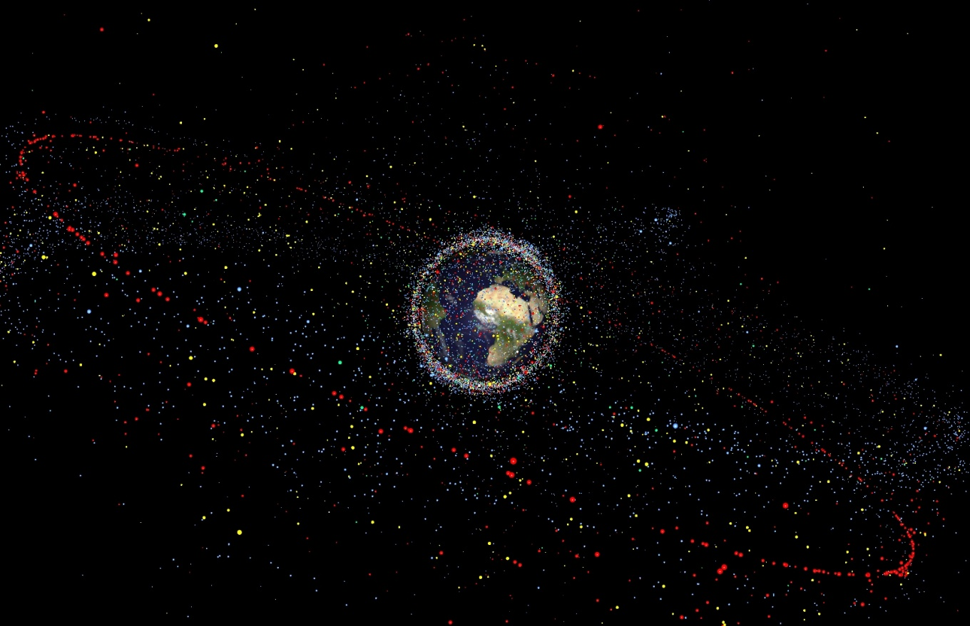

2. Representação artística dos satélites que orbitam na Terra. Fonte: ESA.
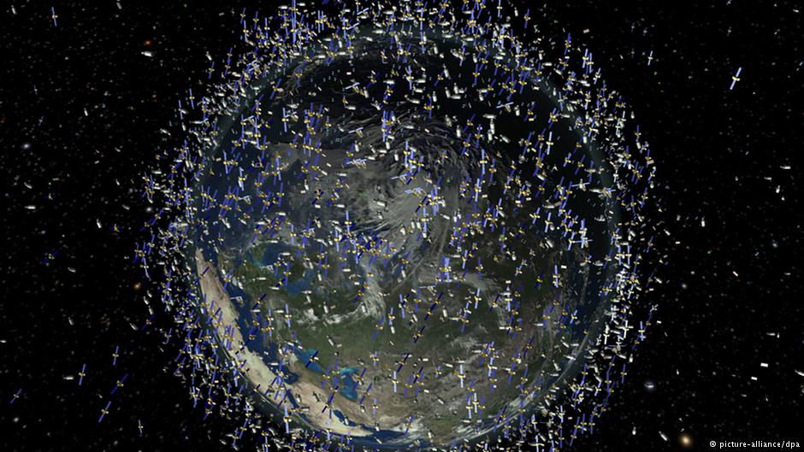

3. Densidade dos objetos por km³ relacionada à altitude. Fonte: NASA
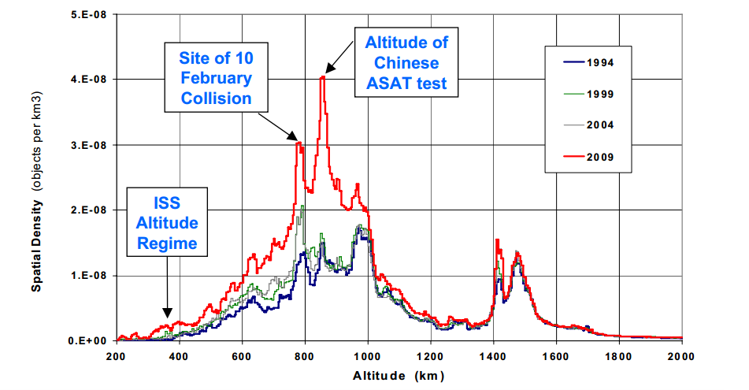
4. Evolução da quantidade de objeto colocados em órbita de 1958 até 2012 por origem. (vermelho: objetos russos e/ou soviéticos; azul: objetos americanos; amarelo: objetos chineses; lilás: objetos indianos; verde: objetos da ESA; laranja: objetos de outras origens). Fonte: ESA.
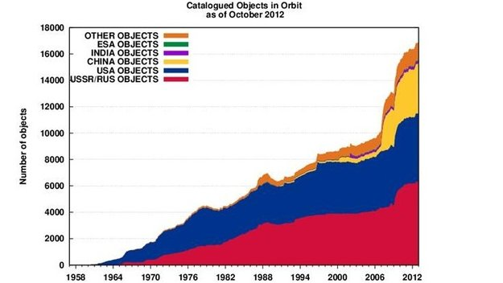

5. Ilustração da distribuição do lixo espacial em 2209 caso ele seja controlado (primeira imagem) ou caso não seja (segunda imagem). Fonte: ESA.
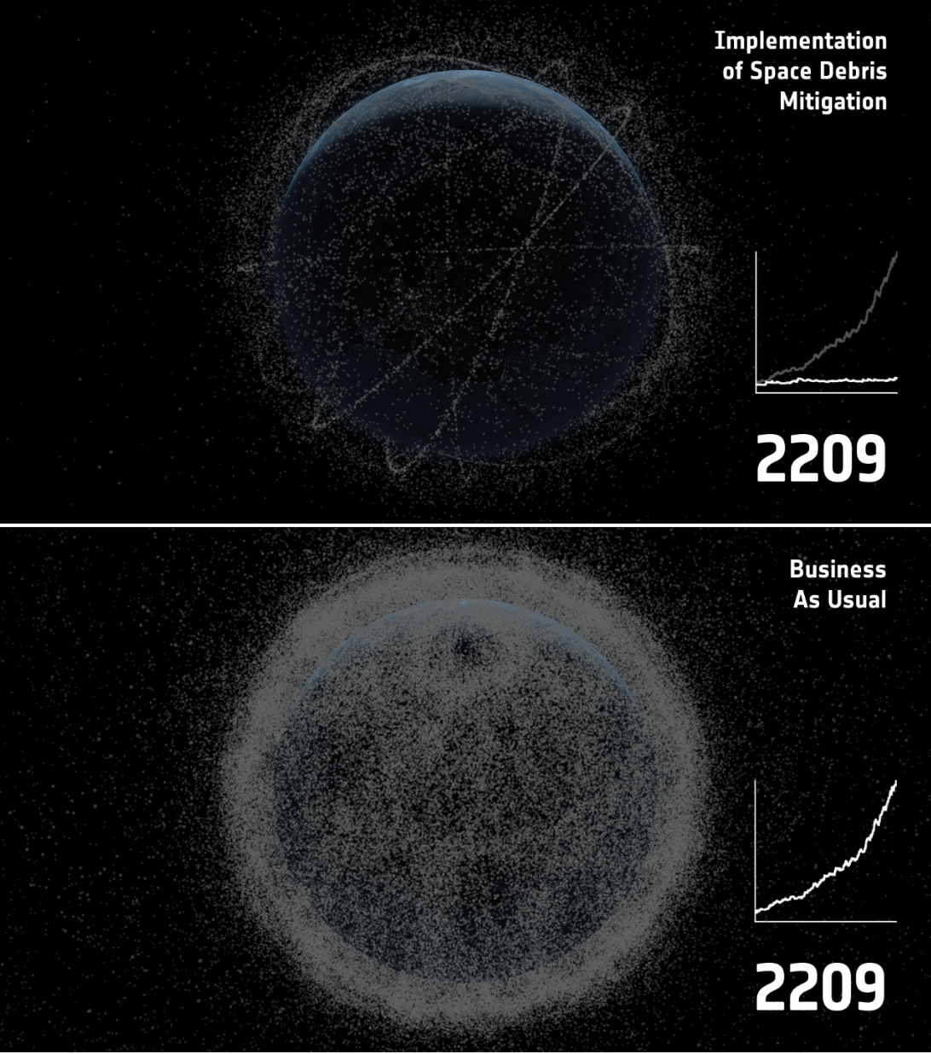

6. Nuvem de destroços no filme Gravidade. Fonte: Veja.
